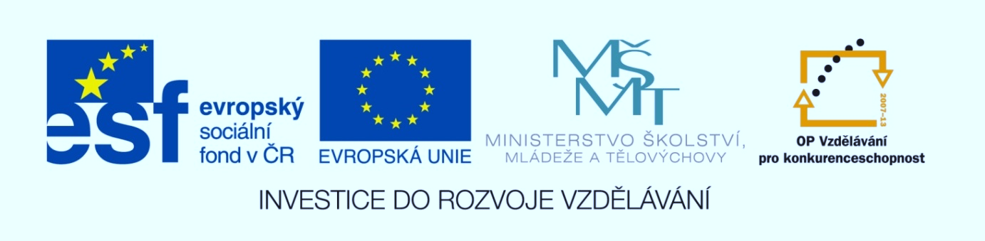
NÁZEV ŠKOLY: ZŠ Pardubice – Spořilov
AUTOR: Hana Navrátilová
NÁZEV: VY_32_INOVACE_TĚLESNÁ VÝCHOVA 6. - 9. _ 16. PRACOVNÍ LIST Č. 1
TÉMA: TV SPORTY- pracovní list
ČÍSLO PROJEKTU: CZ.1.07/1.4.00/21.2349

Anotace
Tento materiál slouží k procvičení a upevnění učiva

Použité zdroje
- VÍT MALINOVSKÝ. Sport: otestuj si znalosti. první. praha: svojtka, 2012
- Box. In: Wikipedia: the free encyclopedia [http://cs.wikipedia.org/wiki/Boxonline]. San Francisco (CA): Wikimedia Foundation, 2001- [cit. 2012-11-22].
- Gymnastika. In: Wikipedia: the free encyclopedia [http://cs.wikipedia.org/wiki/Gymnastikaonline]. San Francisco (CA): Wikimedia Foundation, 2001- [cit. 2012-11-18].

TV – PRACOVNÍ LIST Č. 1
1. ZIMNÍ SPORTY - DOPLŇ VĚTY:
Sjezdové lyžování se nazývá také …………… lyžování. Obtížnost sjezdovek se označuje barvami ……………………, …………………… a …………………… Obří slalom se jezdí na …………………… kol. K severskému lyžování patří tyto disciplíny: …………………………………………………………………………………. Pomůcka, která slouží k pohodlné chůzi v hlubokém sněhu, se nazývá …………………………. Snowboard byl vynalezen v ……………………… a v roce ……… byl zařazen mezi olympijské sporty. První brusle s kostěnými noži byly vyrobeny v ………………………… Do krasobruslení patří tyto disciplíny ………………………………………………………………….. ……………………………………………………………………Sportovní pomůcky potřebné při ledolezení jsou ………………………………….. Tažná smečka psího spřežení bývá tvořena severskými plemeny (husky, malamut), spřežení řídí psovod neboli …………………………

2. PLAVÁNÍ A VODNÍ SPORTY – JE PRAVDA ČI NE?
- První plavecké závody se konaly před 1500 lety.
- Plavecký styl kraul se jiným označením se nazývá volný způsob.
- Polohový závod jednotlivců je složen ze všech plaveckých stylů.
- V polohové štafetě každý závodník plave jiným stylem.
- K závodům se používá bazén dlouhý 40 metrů.
- Vytrvalostní plavci se účastní závodů především na 15 a 50 km.
- Velkou výzvou pro dálkové plavce je překonání Lamanšského průlivu, který je dlouhý 46 km.
- Závodnice v synchronizovaném plavání se jinak nazývají akvabely.
- Závodníci při skocích do vody skáčou jen z prkna.
- Plachetnice se skládá z trupu, stožáru, hlavní plachty a kosatky.
- Při veslování závodí především jednočlenné posádky.?
- Kanoe je poháněna veslem a kajak pádlem.
3. KONTAKTNÍ SPORTY – VYPLŇ KŘÍŽOVKU:
(Dřívější název boxu)
1
2
3
4
5
6
7
8

  - Sport, který se v japonštině nazývá „prázdná ruka“.
  - Zápas, při kterém se zápasníci snaží vytlačit protivníka z kruhu.
  - Nejdůležitější technikou v džudu jsou …………..
  - Bojový sport, který vznikl v 80. letech 19. století v Japonsku. Byl prvním bojovým sportem, který byl zařazen na OH.
  - Sportovní verze Kung – fu se nazývá wu – šu neboli …………….. umění
  - Počet naučených technik je v karate označován barvou …………….
  - Kung – fu v čínštině znamená ………………
  - Taj – či, v překladu „ ………………. pěst“, je obranný způsob boje.

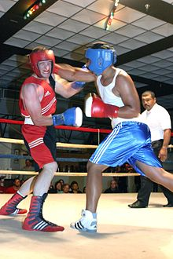
4. GYMNASTIKA – SPRÁVNĚ PŘIŘAĎ:

- Pružný a pěnový  - Cvičení v družstvech a skoky na trampolíně  - Běhy, hody, skoky, zápas, plavání a box  - Kruhy  - Sokol  - Prostná, přeskok, bradla, kladina  - Kužele  - 1 bod  - Míč, švihadlo, obruč, stuha, kužele  - 5 m a 10 cm | - Disciplíny, které patřily do řecké gymnastiky.  - Spolek, kterým byla šířena gymnastika v ČSR na počátku 20. století?  - Disciplíny, ve kterých v současné době soutěží ženy.  - Počet bodů, které se odčítají za pád?  - Materiál povrchu, na kterém se cvičí prostná.  - Délka a šířka kladiny.  - Nejnáročnější disciplína mužů, kdy gymnasté používají ke zpevnění zápěstí chrániče.  - Náčiní, které používají moderní gymnastky.  - Náčiní, které moderní gymnastky používají k provádění různých ekvilibristických prvků.  - Další sporty spojené s gymnastikou.



